Periodeplan for: AUGUST og SEPTEMBER 2023
Tema for perioden: Tilvenning, bli kjent, «meg selv», følelser og vennskap
Språkmål for perioden: Utvide barnas ordforråd for å sette ord på følelser, å klare å beskrive seg selv med ord m.m.
Sosialt mål for perioden: Alle skal ha noen å leke med, alle skal føle seg trygge i Isbjørnene – barna skal oppleve følelsen av fellesskap.
Voksenrollen: Begrepene gjentas på forskjellig måte i forskjellige situasjoner. For å sikre læring må et begrep bli brukt 50-60 ganger.
Periodens litteratur med formidlingsmetoder | Periodens fokusord | Periodens rim/regler | Periodens sanger
Bøker:  - Boka om å gå i barnehagen  - Den store boken om følelser  - Frosken finn ein venn  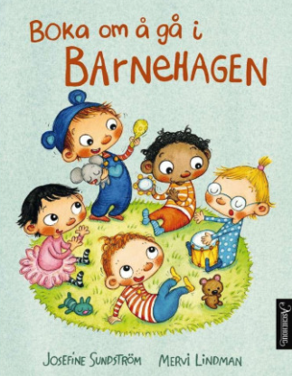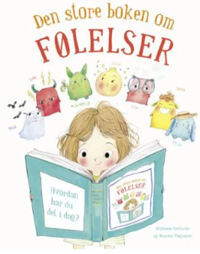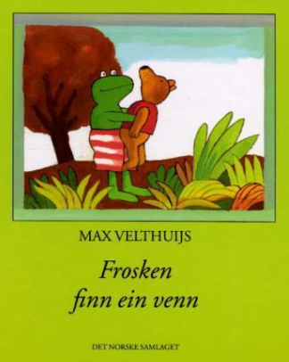  Formidlingsmetoder:  - Samtalebilder  - Høytlesing i samlingsstund  - Lese i grupper  - Dialogisk lesing  - Samtaler om bøkene etter lesing | - Familie (mamma, pappa, søster, bror etc.)  - Jeg/meg  - Mitt navn  - Huset mitt  - Barnehage  - Venn  - Vennskap  - Alene  - Dele  - Urettferdig  - Sint, redd, glad, flau, misunnelig, stolt og trist  - Le, gråte, skjelve, smile, rødme | - «En ring av gull, en riktig stor  med plass til alle hender.  Der ingen er først og ingen er sist  Der ingen er størst, og ingen er minst  Vi holder fast så alle kjenner  at ringen er smidd av gode VENNER»  - Tipp og topp er gode venner  hilser pent på de de kjenner,  tipp sa topp, jeg foreslår,  vi spiller på trommer mens vi går | - Jeg blir så glad når jeg ser deg  - Vi er venner  - Hei, hei, hei jeg heter.. hva heter du?  - I vår lille flokk  - Bæ-bu, bæ,bu-sangen:  En brann er ikke tull, du må ringe 1-1-0  Har du fått en tyv på to, må du ringe 1-1-2  Har du veldig vondt et sted, må du ringe 1-1-3  Det er lett å huske det!
Periodens språkleker | Periodens aktivitet/opplevelse | Periodens formingsaktivitet | Viktige datoer
- Kims lek med konkreter som er relatert til temaet og bøkene  - Gjetteleken med konkreter/bilder: «Jeg tenker på noe som man kan ha på seg.». Den voksne gir deretter et hint.  - Skattejakt: For eksempel «Kan dere finne noe som man kan ha på hodet?» | - Bli-kjent-leker  - Tur i nærområdet (f.eks. til Vannassen og Vaulenstranden)  - Brettspill  - Lesing  - Faste samlinger  - Brannvernuke  - Bjørnis  - Brannøvelse m.m.  - Disko (Bjørnis-dansen)! | - Male fra bøkene  - Tegne seg selv  - Tegne egen familie  - Tegne sitt hus  - Lage brannbil av melkekartong  - Lage brannmann av papptallerkener | - Onsdag 16.august: Planleggingsdag – barnehagen er derfor stengt denne dagen!  - Slutten av august/ tidlig september: oppstartsamtaler for nye barn.  - Førskolegruppen starter opp i midten av september – nærmere informasjon kommer  - Uke 38 brannvern-uke!  - September: foreldremøte. Nærmere informasjon om dato og klokkeslett kommer.
Følgende fagområder dekkes: Kommunikasjon, språk og tekst – Kunst, kultur og kreativitet – Kropp, bevegelse, mat og helse - Nærmiljø og samfunn
- Utfyllende informasjon:
Vi har tilvenning i hele august og september. Vi vil i denne perioden derfor sette søkelys på relasjonsbygging for både barn, foreldre og de ansatte.
I dette inngår det at alle (barn, foreldre, ansatte) også skal bli kjent med rutiner, miljø og hverandre.
Nøkkelordene for denne perioden er trivsel, tilhørighet, glede og læring gjennom lek.
De voksnes rolle i denne perioden er å være nær barna for å se barnas og barnegruppens interesser og behov. Dette tas med i videre periodeplaner.
Trygghetssirkelen er et verktøy for å forstå og møte barnas behov for å oppleve trygghet i barnehagen. Vi vil bruke dette verktøyet for å se hvor det enkelte barnet befinner seg i trygghetssirkelen.
De voksne skal også være observant på hvilke barn som leker med hvem, og om det er noen barn som er alene og ikke kommer inn i leken.
For å nå målsetningene for perioden vil vi tidvis dele barnegruppen i mindre grupper (lekegrupper, samlingsgrupper, språkgrupper, lesegrupper etc.).
Vi vil også forme avdelingens fysiske miljø på barnas premisser. Det fysiske miljøet er ofte kalt «den tredje pedagogen», ved siden av barnet og den voksne, og det har stor påvirkning på barnas lek og læring.

